**Juan Carlos Navidad García**

**Servicios en Red**

**Configuración de un cliente DNS secundario en Ubuntu utilizando Webmin (aulaSER.com.).**

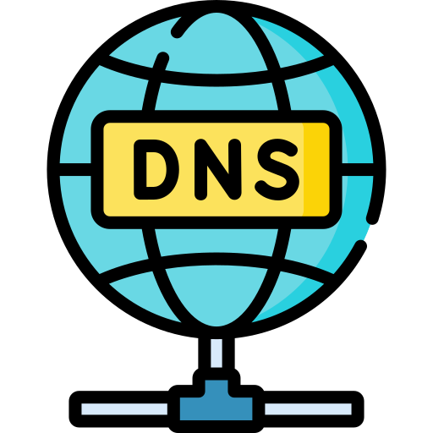

**Índice:**

1. ¿Qué es una DNS secundaria? 3

2. Configuración del cliente DNS secundario en Webmin: 3

2.1. Configurar la zona de búsqueda directa: 4

2.2. Configurar la zona de búsqueda Inversa: 5

2.4. Añadir las direcciones de las zonas de búsqueda: 7

2.5. Configurar reenviadores: 9

2.6. Archivo de registro de las zonas maestras: 10

2.7. Comprobación del servidor DNS secundario: 10



## **¿Qué es una DNS secundaria?**

**Recuerdo lo que era una DNS:**

“**DNS**”, significa **Domain Name Server**, al español sería **Sistema de Nombres de Dominio**.

**¿De qué se encarga?** Se encarga de traducir las IP en nombres de dominio y los nombres de dominio en IP.

Para saber cómo funciona de manera más simple, El servidor DNS supone convertir y reconocer una dirección IP (como 192.168.1.1) difícil de aprender para una persona y convertirla en un nombre de dominio (como www.ejemplo.com) mucho más fácil de aprender, al igual que también realiza el mismo proceso al revés (Dominios a IP)

Una vez recordado esto, ahora vamos a aprender lo que es un servidor DNS secundario.

**Un DNS secundario es una copia del DNS primario**, este actúa como respaldo en el caso de que el DNS primario falle o se encuentre inactivo.

Los servidores DNS primarios contienen todos los registros relevantes y manejan consultas de DNS para un dominio o IP. Por lo tanto, los servidores DNS secundarios contienen copias de esos archivos de zona que son de solo lectura, lo que significa que no se pueden modificar.

## **Configuración del cliente DNS secundario en Webmin:**

Un **servidor DNS secundario** debería de estar en otro servidor, por si el servidor principal falla, el secundario debe seguir operativo para continuar ofreciéndonos los **servicios DNS**.

Por lo tanto, vamos a crear y **configurar el** **DNS secundario en una máquina virtual**. El propósito de hacerlo en una máquina virtual es simular que está en otro servidor.

# **Configurar la zona de búsqueda directa:**

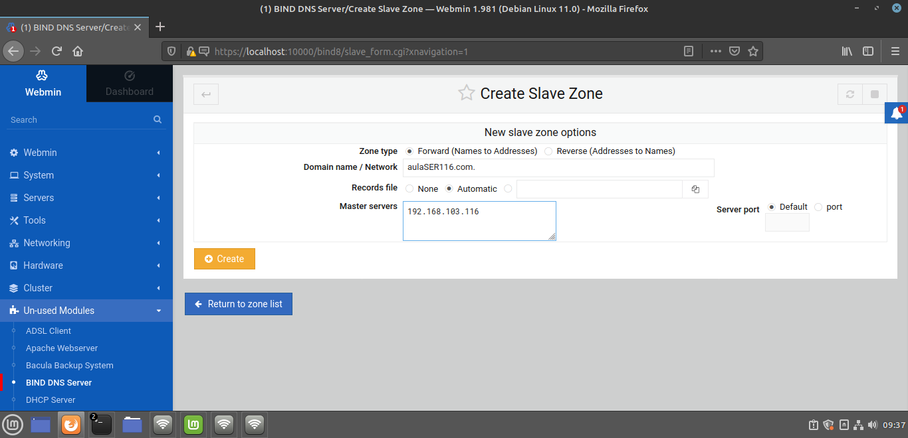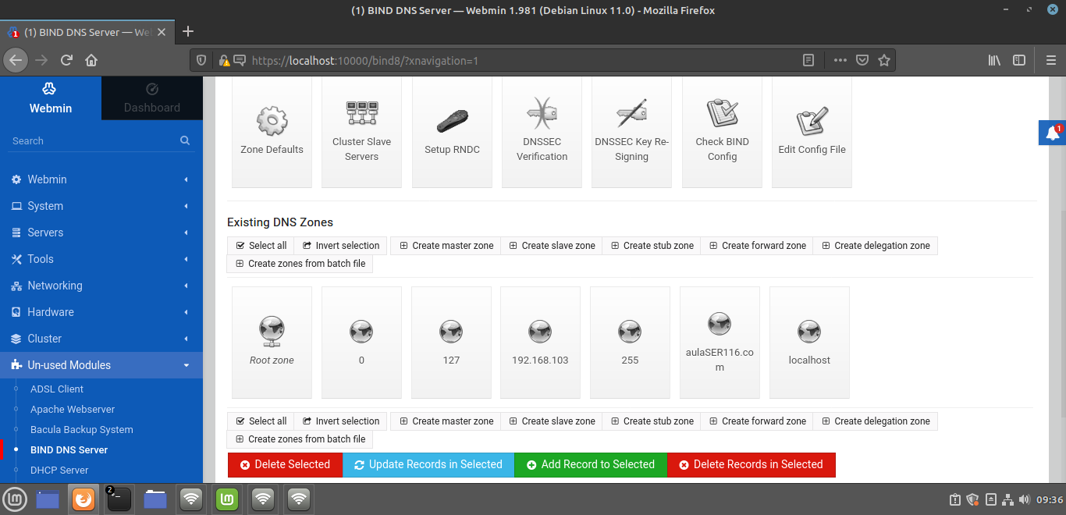Lo primero que debemos hacer es crear la **zona maestra de búsqueda directa** **secundaria** **en el servidor secundario (Dominios a direcciones IP)**, para eso le damos a **“Create slave zone”** y rellenamos lo que nos pide:

* En “**Tipo de zona**” dejamos marcado “**Forward**” **(zona de búsqueda directa)**;
* En **nombre de dominio** escribimos el mismo nombre que el del servidor primario (se le puede poner cualquier otro), en mi caso **aulaSER116.com.**
* En “**Master Servers**” escribimos la dirección IP donde se encuentra nuestro servidor primario, en mi caso **192.168.103.116**.
* Todo lo demás lo dejamos tal cual viene.

# **Configurar la zona de búsqueda Inversa:**

Una vez ya creada la zona maestra de búsqueda directa secundaria, vamos a crear la **zona maestra de búsqueda inversa secundaria** **(Direcciones IP a Dominio)**, para eso le damos de nuevo a **“Create slave zone”** y rellenamos lo siguiente:

* Marcar la opción “**Reverse**” en la parte superior, para que identifique a la zona como **búsqueda inversa**.
* En el **nombre de dominio** ponemos la dirección IP salvo el último conjunto de dígitos o básicamente, le asignamos el mismo nombre que nuestra zona de búsqueda inversa del servidor primario. En mi caso, **192.168.103**
* En “**Master Servers**” escribimos la dirección IP donde se encuentra nuestro servidor primario, en mi caso **192.168.103.116**.
* Todo lo demás lo dejamos tal cual está.

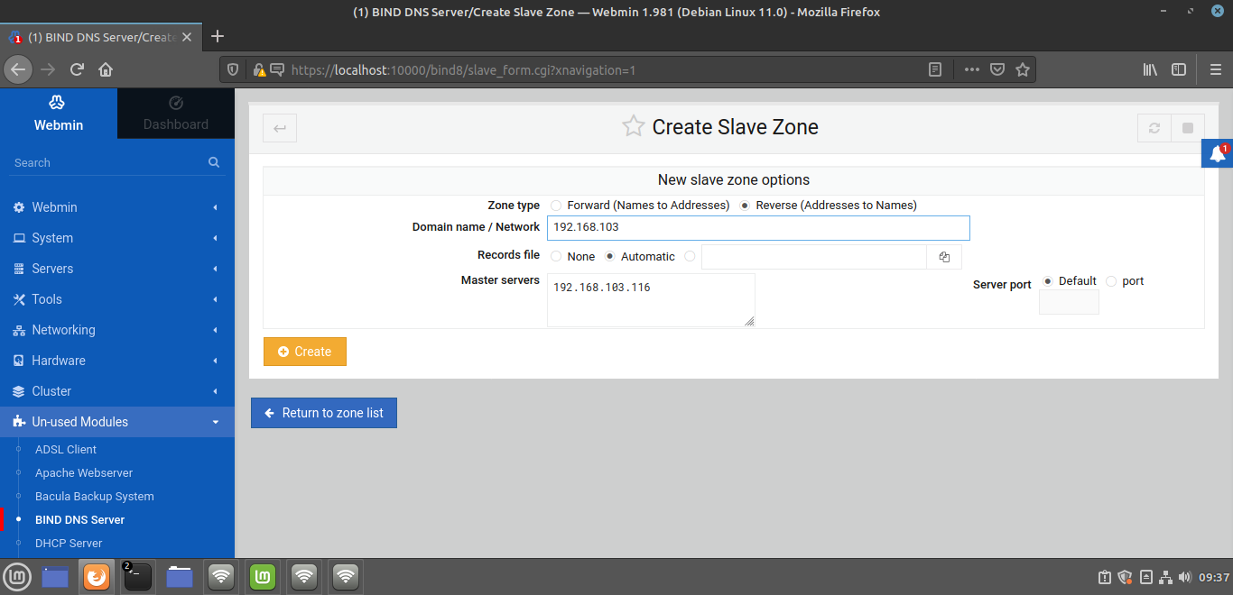

* Con las dos zonas ya creadas, se nos tendría que quedar así:



* 1. **Permitir las transferencias con la zona secundaria:**

**Para que el servidor primario pueda comunicarse con el servidor secundario, tiene que reconocer y permitir su IP.**

Para hacerlo, debemos de irnos al servidor primario y en ambas zonas seguir el siguiente procedimiento:

* Nos vamos a una de las dos zonas;
* 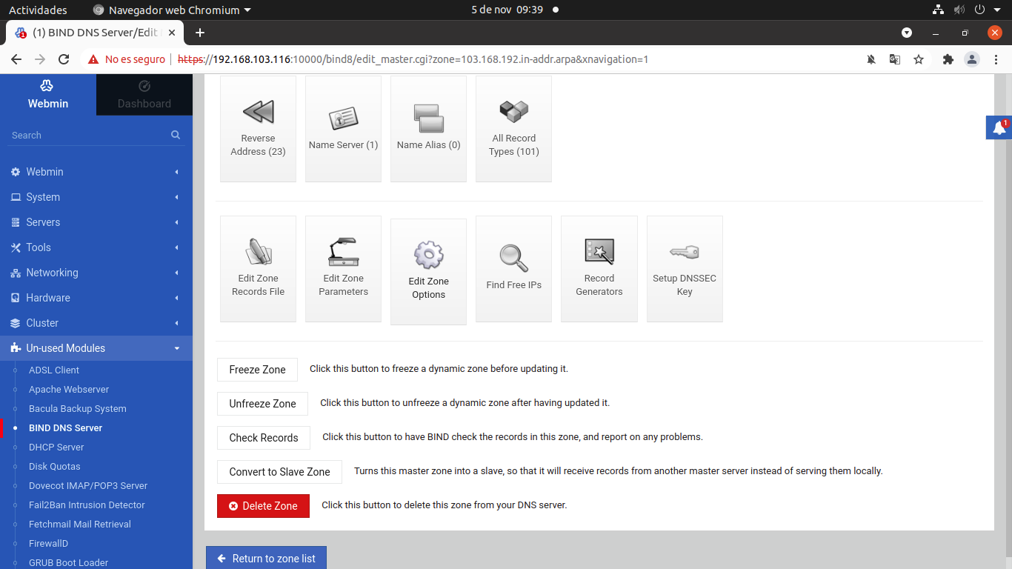En la parte inferior pulsaremos el botón “**Edit Zone Options**”
* Nos saldrá la siguiente pantalla:
* En cada una de las cajas, escribiremos la IP donde se alberga el servidor DNS secundario, en mi caso **192.168.103.216**:

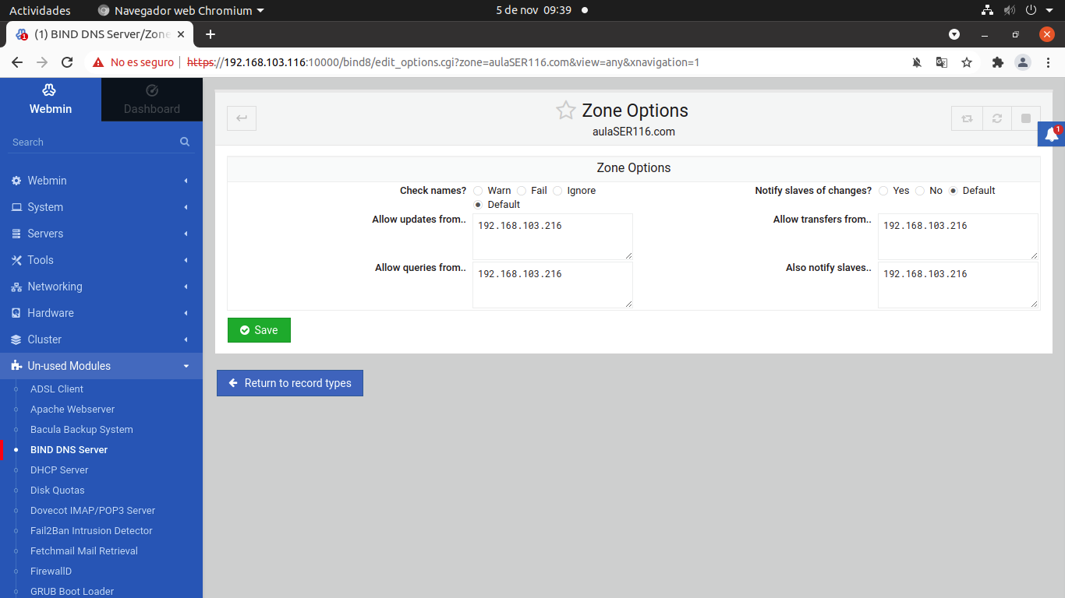

* Hacemos lo mismo con la zona de búsqueda inversa:

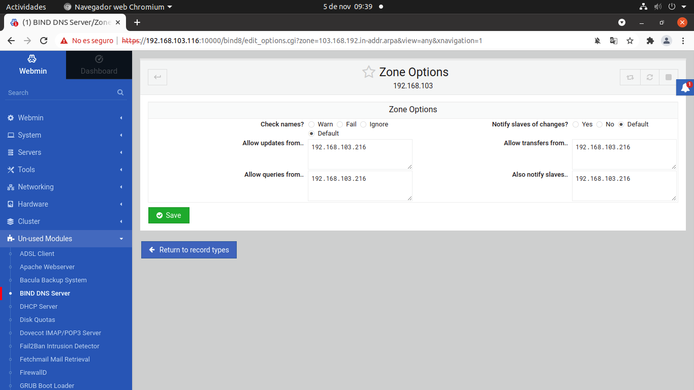

# **Añadir las direcciones de las zonas de búsqueda:**

Como ya he explicado al principio, la DNS secundaria copia todos los archivos de registro del servidor primario, lo único que debemos comprobar es que hay conexión entre ambos servidores para que se puedan transferir las zonas.

Para eso, dentro de una de las dos zonas del servidor secundario, nos vamos al botón denominado “**Test Zone Transfer**” y comprobamos que hay conexión:

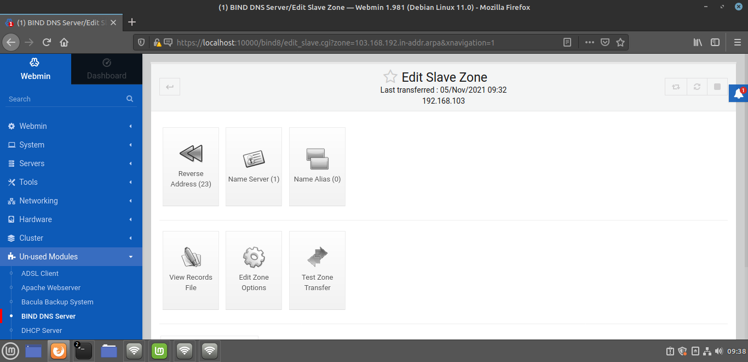

En la siguiente imagen podemos observar que la transferencia de la zona de búsqueda directa ha sido completada con éxito:

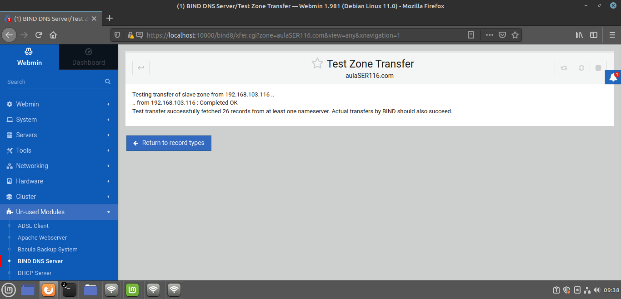

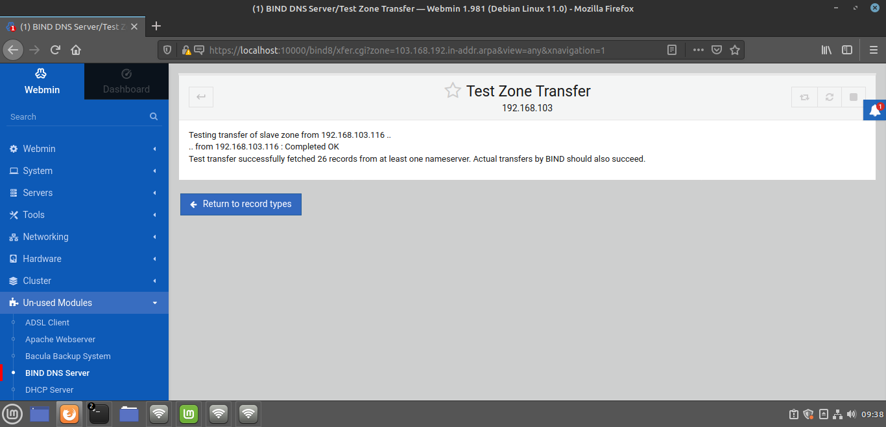Al igual que con la zona de búsqueda directa, aquí podemos observar que también funciona en la zona de búsqueda inversa:

Al verificar que se completa las transferencias, veremos que se añaden automáticamente las direcciones en la zona de búsqueda directa e inversa en el servidor secundario:

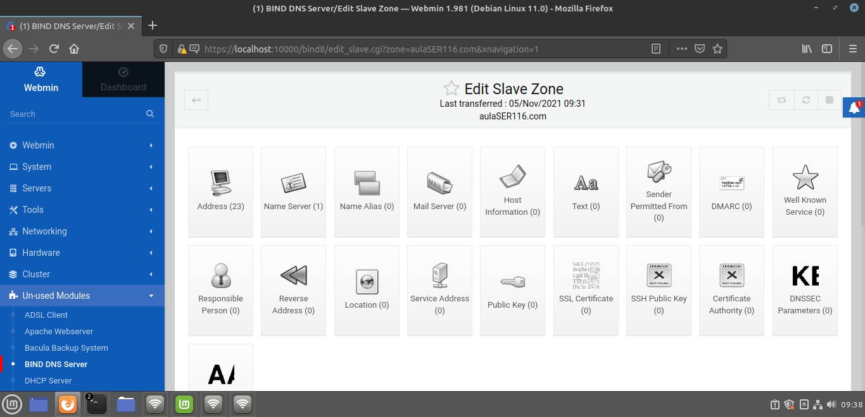

Zona de búsqueda directa



Zona de búsqueda inversa

# **Configurar reenviadores:**

Al igual que en el **servidor primario** configuramos los **reenviadores**, en el secundario hay que hacer lo mismo.

En el **servidor primario** cree una zona para los **reenviadores**, en este caso los he añadido directamente;

Para configurarlos directamente, desde el panel de configuración de **BIND**, le damos a la opción “**Forwarding and Transfer**”:

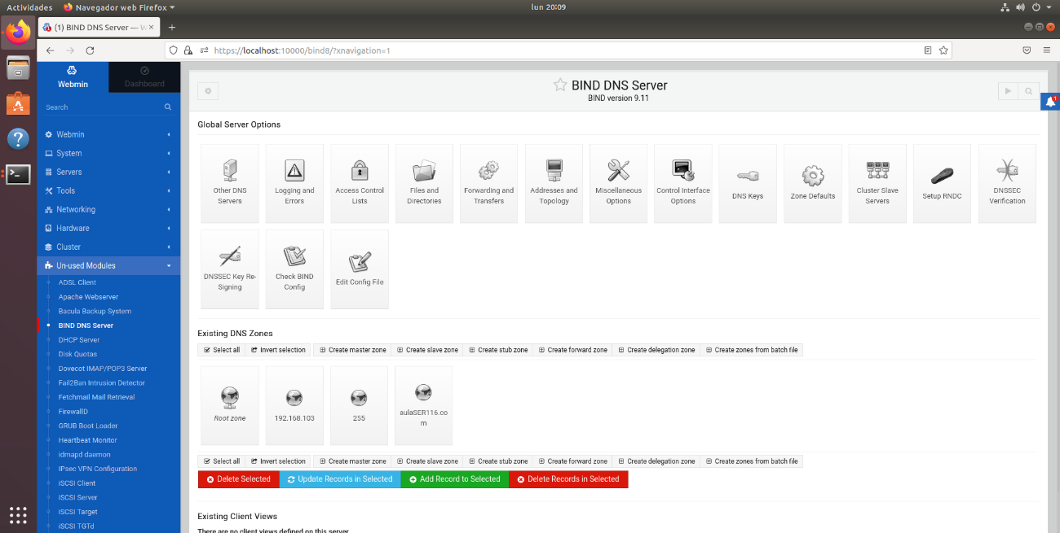

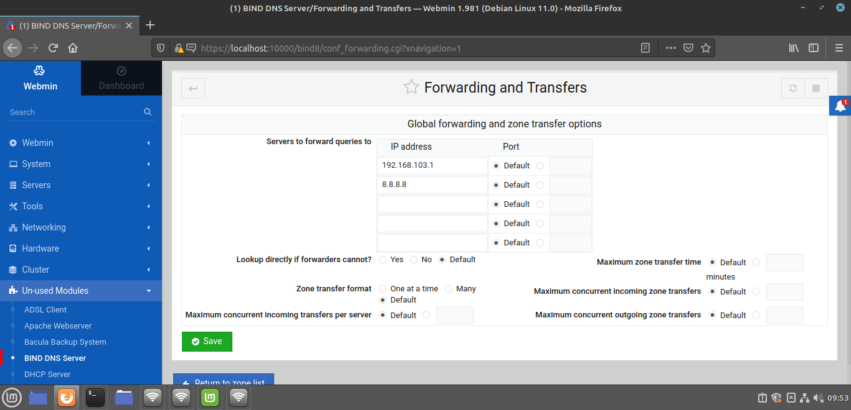Dentro configuraremos los **reenviadores** que queremos añadir:

# **Archivo de registro de las zonas maestras:**

Los archivos de registro de las zonas maestras en el servidor secundario son totalmente **ilegibles**, ya que realmente son una copia de los del servidor primario.

Si intentamos leerlos, veremos lo siguiente:

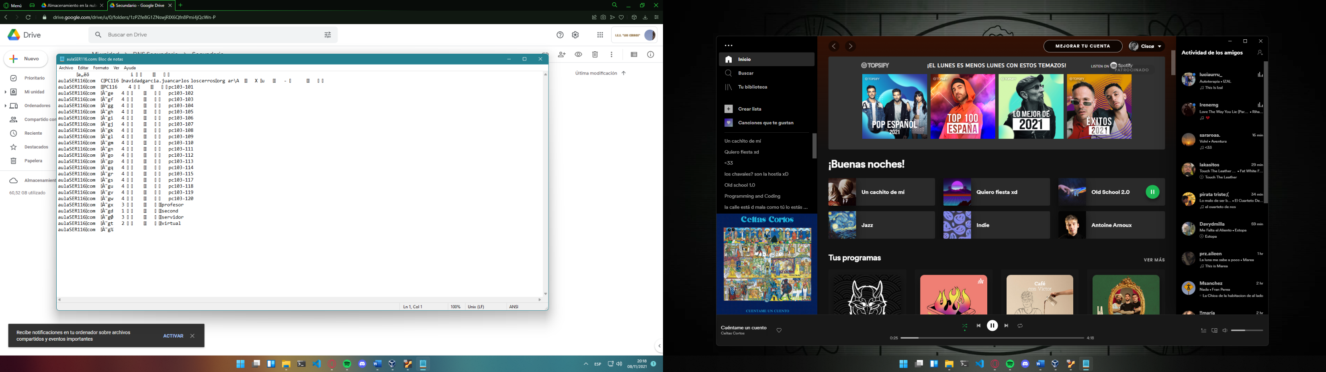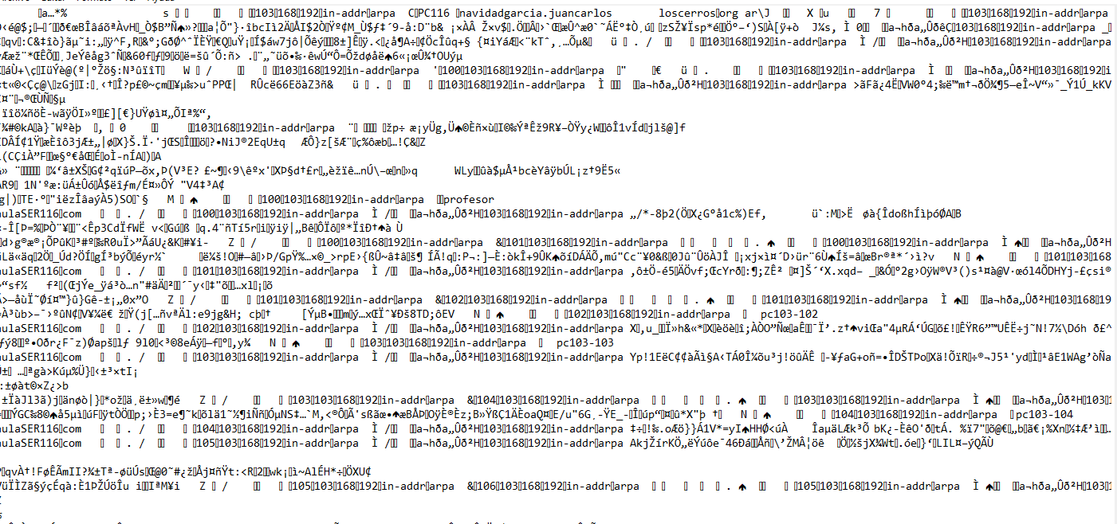

# **Comprobación del servidor DNS secundario:**

Para comprobar su funcionamiento he utilizado una máquina virtual con Ubuntu 18.04 y otra con Linux Mint. Para configurar la DNS he seguido los siguientes pasos:

* 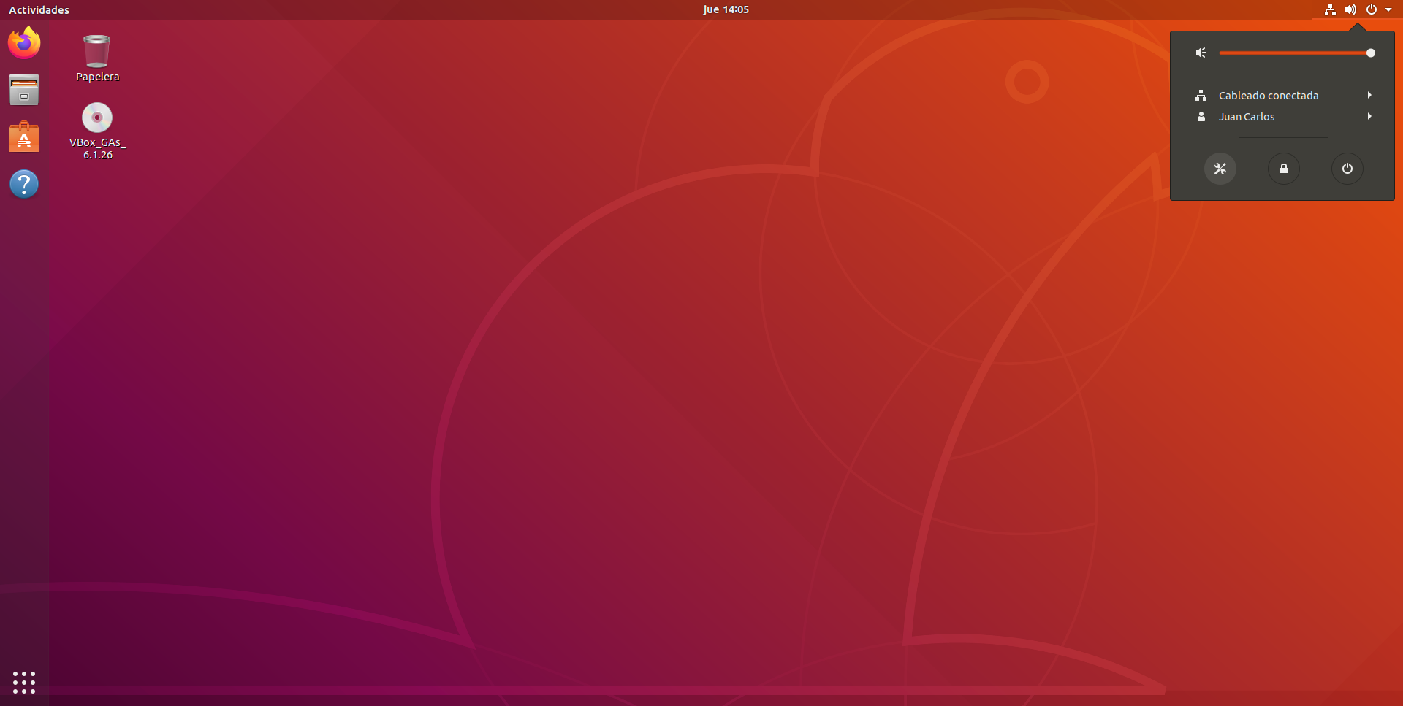En el escritorio, pulsamos el icono de red de la barra de tareas y le damos a configuración:



* Se nos abrirá la pestaña de configuración de red y pulsamos en la ruleta de configuración de nuestra tarjeta de red:

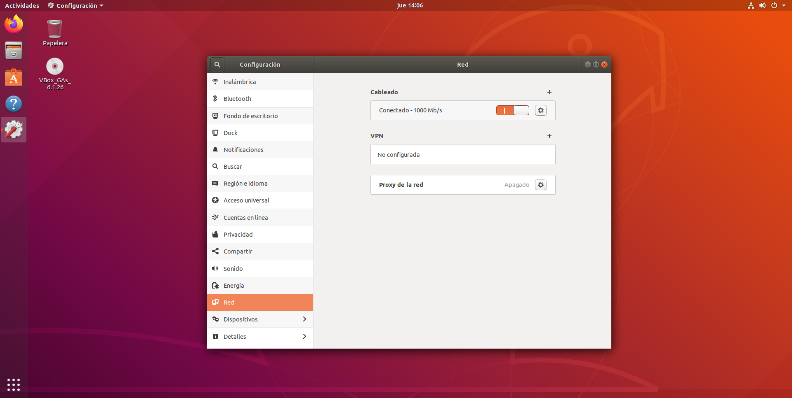



* Nos vamos al apartado **IPv4**, desmarcamos la opción “**automático**” y le añadimos la dirección del servidor DNS secundario a la Tarjeta de Red, posteriormente le damos a “**aplicar**”:



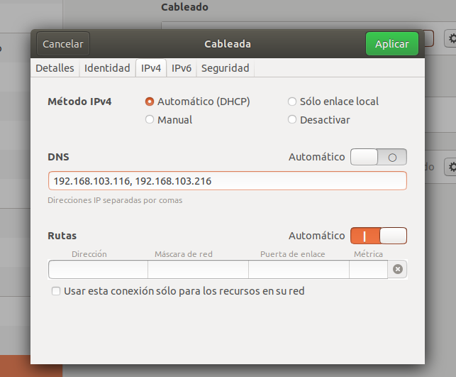

* Para **comprobar el DNS secundario**, tenemos que parar el servicio de BIND9 del DNS primario, lo podemos parar con “**sudo service bind9 stop**”:

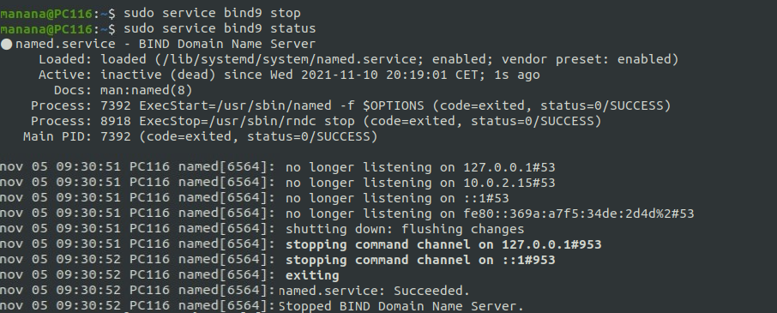

* Ahora comprobamos que el servicio está activo en la máquina virtual que alberga el DNS secundario, para comprobarlo se puede utilizar el comando “**sudo service bind9 status**”:

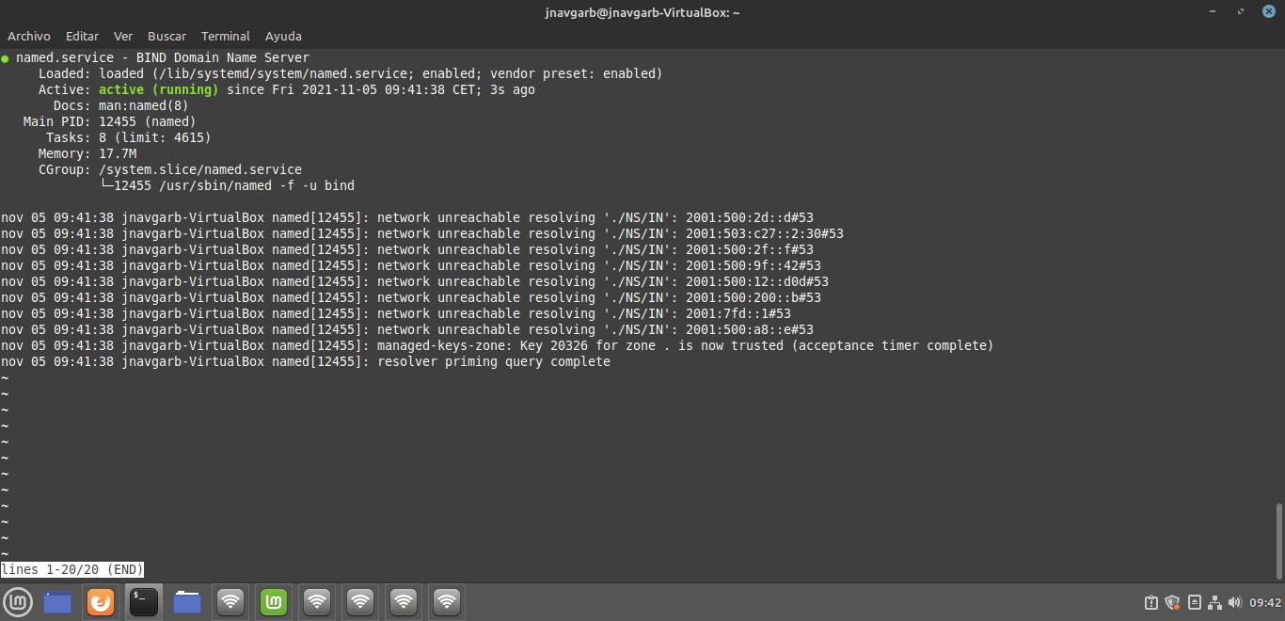

* Por último, abro un terminal y hago un “**nslookup, ping y dig**” para saber si se ha conectado correctamente al servidor DNS:
  + 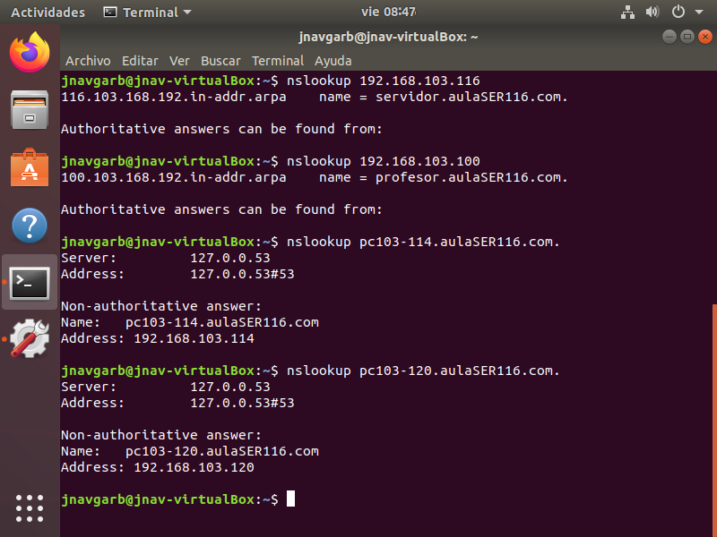[**Nslookup** es un programa utilizado para saber si el DNS está resolviendo correctamente los nombres y las IP](https://es.wikipedia.org/wiki/Nslookup#:~:text=Nslookup%20es%20un%20programa%20utilizado%20para%20saber%20si%20el%20DNS%20est%C3%A1%20resolviendo%20correctamente%20los%20nombres%20y%20las%20IPs), sirve tanto para comprobar la dirección inversa como la directa.
  + 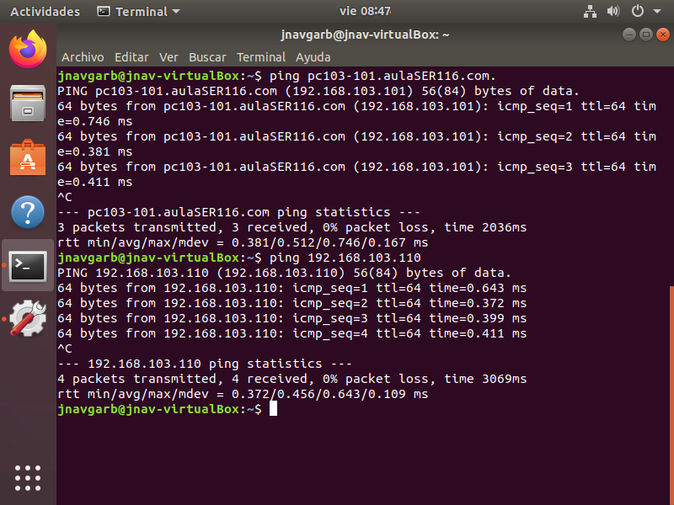[**Ping** es un comando o una herramienta de diagnóstico que permite hacer una verificación del estado de una determinada conexión de un host local](https://computerhoy.com/noticias/internet/que-es-comando-ping-como-funciona-42607#:~:text=Ping%C2%A0es%20un%20comando%20o%20una%20herramienta%20de%20diagn%C3%B3stico%20que%20permite%20hacer%20una%20verificaci%C3%B3n%20del%20estado%20de%20una%20determinada%20conexi%C3%B3n%20o%20host%20local) con al menos un equipo remoto contemplado en una red
  + [**Dig** es un comando utilizado en gestión de redes para hacer peticiones a servidores DNS](https://es.wikipedia.org/wiki/Dig_(comando)#:~:text=dig%20(Domain%20Information%20Groper)%20es%20un%20comando%20utilizado%20en%20gesti%C3%B3n%20de%20redes%20para%20hacer%20peticiones%20a%20servidores%20DNS.). Este funciona para comprobar la dirección inversa.

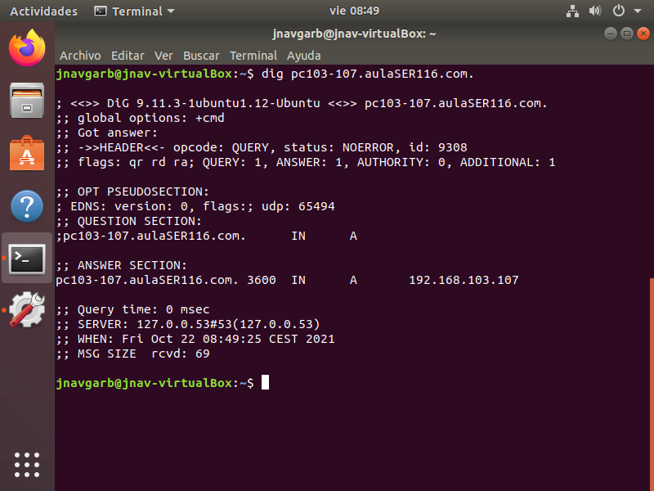

* + Por último, voy a comprobar la **DNS secundaria en otra máquina virtual más**, en esta máquina también he comprobado que los reenviadores funcionan correctamente:

